

Montevideo, 26 de Noviembre de 2020

Señores

Bolsa de Valores

Presente

Por medio de la presente, nos dirigimos a ustedes para comunicarles, bajo declaración jurada en los términos impuestos por la Circular Nº 1554 del BCU, que ninguno de los abajo firmantes se halla impedido por algunas de las causales descriptas en el artículo 17, para integrar el Consejo de Calificación de Fix SCR Uruguay Calificadora de Riesgo reunido en el día de la fecha para tratar la calificación de riesgo de:

Puerta del Sur S.A.
Emisor…………………………………………………………………………….. AA(uy)
ONs por U$S 87 millones………………………………………………………..…AA(uy)
Perspectiva Negativa

Aluminios del Uruguay S.A.
Emisor…………………………………………………………………………..BBB+(uy)
ON Serie 3 por U$S 5 mm…………………………………………………… ..BBB+(uy)
Perspectiva Estable

Atentamente,

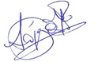
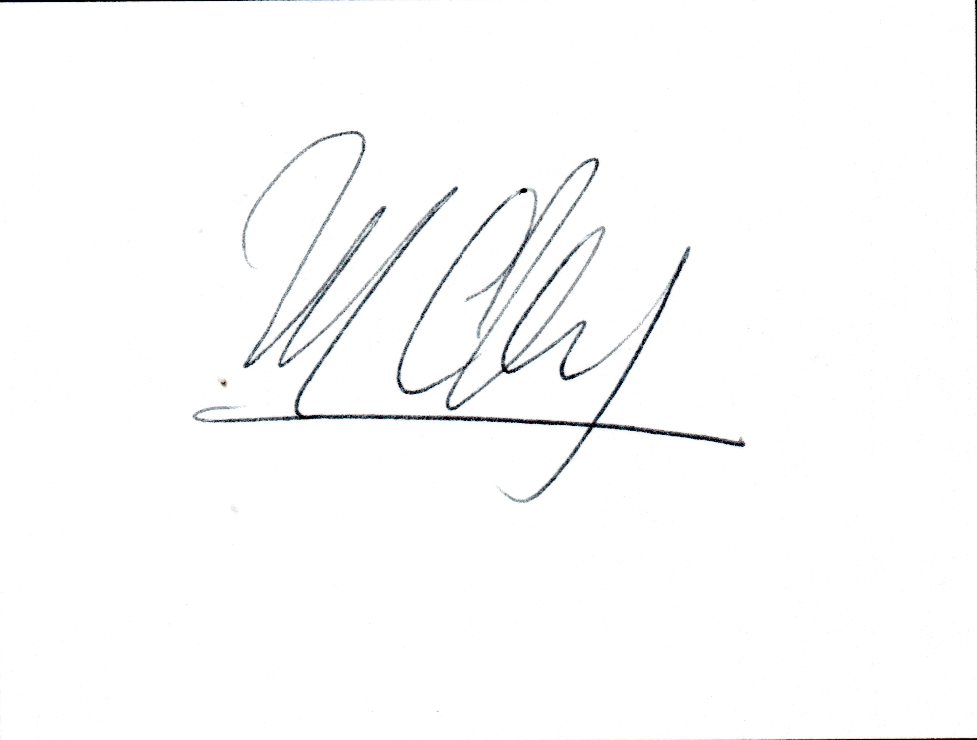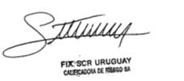

Cecilia Minguillón María Fernanda López Gustavo Avila

